Recurso de Revisión: | 03811/INFOEM/IP/RR/2018
Recurrente: | XXXXXXXXXXXX
Sujeto Obligado: | Colegio de Estudios Científicos y Tecnológicos del Estado de México
Comisionado Ponente: | Luis Gustavo Parra Noriega

Resolución del Pleno del Instituto de Transparencia, Acceso a la Información Pública y Protección de Datos Personales del Estado de México y Municipios, con domicilio en Metepec, Estado de México, de fecha seis de diciembre de dos mil dieciocho.

VISTO el expediente conformado con motivo del Recurso de Revisión 03811/INFOEM/IP/RR/2018, interpuesto por XXXXXXXXXXXXX, en lo sucesivo recurrente o particular, en contra de la respuesta otorgada por el Sujeto Obligado Colegio de Estudios Científicos y Tecnológicos del Estado de México, se emite la presente Resolución, con base en los Antecedentes y Considerandos que a continuación se exponen:

ANTECEDENTES:

I. Presentación de la solicitud de información.

Con fecha cinco de septiembre de dos mil dieciocho, mediante el Sistema de Acceso a la Información Mexiquense (SAIMEX), el Particular presentó una solicitud de acceso a la información pública ante la Unidad de Transparencia del Colegio de Estudios Científicos y Tecnológicos del Estado de México, requiriendo lo siguiente:

DESCRIPCIÓN CLARA Y PRECISA DE LA INFORMACIÓN SOLICITADA
Solicito información de los últimos tres puestos laborales del actual Director Académico del Colegio de Estudios Científicos y Tecnologicos del Estado de México; el perfil que se requiere para ser director académico del Cecytem y los méritos o cr uniterios para ocupar el puesto de Director Academico del CECyTEM.. (Sic)

MODALIDAD DE ENTREGA
OTRO TIPO DE MEDIO (Especificar): [correo electrónico del particular]
II. Respuesta del Sujeto Obligado.

Con fecha diecinueve de septiembre de dos mil dieciocho, mediante el Sistema de Acceso a la Información Mexiquense (SAIMEX), la Unidad de Transparencia del Colegio de Estudios Científicos y Tecnológicos del Estado de México notificó al Particular la respuesta a su solicitud de acceso a la información, en los términos siguientes:

En respuesta a la solicitud recibida, nos permitimos hacer de su conocimiento que con fundamento en el artículo 53, Fracciones: II, V y VI de la Ley de Transparencia y Acceso a la Información Pública del Estado de México y Municipios, le contestamos que:
Con el propósito de dar atención a su solicitud de información pública con número de folio
00045/CECyTEM/IP/2018 recibida el 05 de septiembre de 2018 a través del Sistema de Accesos a la Información Mexiquense (SAIMEX), donde enuncia lo siguiente: “Solicito información de los últimos tres puestos laborales del actual Director Académico del Colegio de Estudios Científicos y Tecnologicos del Estado de México; el perfil que se
requiere para ser director académico del Cecytem y los méritos o cr uniterios para ocupar el puesto de Director Academico del CECyTEM”. En tal sentido y en apego a lo señalado en la Ley de Transparencia y Acceso a la Información Pública del Estado de México y Municipios en su artículo 53 fracción V que señala: “Las Unidades de Transparencia tendrán las siguientes funciones: Entregar, en su caso, a los particulares la información solicitada”; se emite la presente respuesta en los siguientes términos: a) últimos tres puestos laborales del actual Director Académico. 1. Director Académico del CECyTEM del 2017 a la fecha 2. Director de Planeación y Evaluación Institucional del CECyTEM del 2016 al 2017 3. Coordinador Académico de Plantel del CECyTEM del 2014 al 2016 b) Perfil que se requiere para ser Director Académico, así como los méritos o criterios. Con fundamento en los artículos 8, fracción VII de la Ley que crea el Organismo Público Descentralizado de Carácter Estatal denominado Colegio de Estudios Científicos y Tecnológicos del Estado de México, que a la letra dice: “Nombrar a los Directores de Área y de Plantel a propuesta del Director General” y 17 fracción VI, de la citada Ley, que menciona: “Proponer a la Junta Directiva los nombramientos de los Directores de Área y de Plantel, así como su remoción”, es como se ocupan los puestos Directivos.
ATENTAMENTE
M. EN C.P. ABRAHAM MARTÍNEZ ZAMUDIO

III. Interposición del Recurso de Revisión.

Con fecha cinco de octubre de dos mil dieciocho, mediante el Sistema de Acceso a la Información Mexiquense (SAIMEX), se recibió en este Instituto el Recurso de Revisión interpuesto por la Solicitante, en contra de la respuesta otorgada por el Colegio de Estudios Científicos y Tecnológicos del Estado de México, en los términos siguientes:

ACTO IMPUGNADO
La respuesta no satisface la información pública solicitada, toda vez que es vaga, incompleta y no presenta la información pública solicitada. (Sic)

RAZONES O MOTIVOS DE LA INCONFORMIDAD
La respuesta no satisface la información pública solicitada, ya que la información no corresponde a lo solicitado y es deficiente. (Sic)

IV. Trámite del Recurso de Revisión ante el Instituto.

a) Turno del Recurso de Revisión. Con fecha cinco de octubre de dos mil dieciocho, el Sistema de Acceso a la Información Mexiquense (SAIMEX), asignó el número de expediente 03811/INFOEM/IP/RR/2018 al Recurso de Revisión y lo turnó al Comisionado Ponente Luis Gustavo Parra Noriega, para los efectos del artículo 185, fracción I de la Ley de Transparencia y Acceso a la Información Pública del Estado de México y Municipios.

b) Admisión del Recurso de Revisión. Con fecha once de octubre de dos mil dieciocho, el Comisionado Ponente acordó la admisión del Recurso de Revisión interpuesto por la recurrente en contra de la respuesta otorgada por el Colegio de Estudios Científicos y Tecnológicos del Estado de México, la integración del expediente y su puesta a disposición de las partes, en términos del artículo 185, fracciones I y II, de la Ley de Transparencia y Acceso a la Información Pública del Estado de México y Municipios; acto que fue notificado a las partes el mismo día, a través del Sistema de Acceso a la Información Mexiquense (SAIMEX), otorgándoles un plazo de siete días hábiles posteriores a dicha notificaciones para que manifestaran lo que a su derecho conviniera y formularan alegatos, en términos del artículo 185, fracción IV de la Ley de Transparencia y Acceso a la Información Pública del Estado de México y Municipios

c) Informe Justificado. El once de octubre de dos mil dieciocho, se recibió a través del Sistema de Acceso a la Información Mexiquense el informe justificado del Colegio de Estudios Científicos y Tecnológicos del Estado de México, al que se adjuntó la digitalización de los oficios 205G11000/1688/2018 emitido por Director Académico y el oficio 205G14100/263/2018, signado por la Jefa de Departamento de Administración de Personal, así como un archivo más correspondiente a la respuesta que mite la Unidad de Transparencia del Sujeto Obligado, en los términos siguientes:

- Oficio 205G11000/1688/2018: emitido por el Director Académico del Sujeto Obligado en el que informa que en relación a la solicitud de información se describen los tres últimos puestos laborales.
- Oficio 205G14100/263/2018: documento emitido por la Jefa de Departamento de Administración de Personal, en el que detalla que en atención a la solicitud se presentan los tres últimos cargos del Director Académico de los cuales se tiene registro:
- Director Académico del CECYTEM del 2017 a la fecha
- Director de Planeación y Evaluación Institucional del CECYTEM del 2016 al 2017.
- Coordinador Académico del Plantel del CECYTEM del 2014 al 2016.

Sobre el segundo punto de la solicitud en relación al perfil que se requiere para ocupar el cargo, refieren el fundamento para tal efecto se encuentra en los artículos 8 fracción VII y 17 fracción VI, de la ley que crea el Organismo Público Descentralizado de carácter Estatal denominado Colegio de Estudios Científicos y Tecnológicos del Estado de México en los cuales se establecen las facultades del Director General para nombrar a los Directores de áreas y de Plantel y el hecho de proponer tales nombramientos a la Junta Directiva para su aprobación o en su caso su remoción del cargo.

- Respuesta al Recurso de Revisión: se hace referencia a los oficios previamente descritos y se informa que conforme al agravio del recurrente, se considera que se dio debida atención a la solicitud, proporcionando al peticionario la información requerida de los últimos tres puestos laborales así como el perfil que se requiere.

d) Cierre de instrucción. Con fecha veintinueve de noviembre de dos mil dieciocho, al no existir diligencias pendientes por desahogar, se emitió el acuerdo por medio del cual se declaró cerrada la instrucción y se determinó pasar el expediente a resolución, en términos de lo dispuesto en los artículos 185, fracciones VI y VIII, de la Ley de Transparencia y Acceso a la Información Pública del Estado de México y Municipios, mismo que fue notificado a las partes el mismo día, a través del Sistema de Acceso a la Información Mexiquense (SAIMEX).

V. Ampliación de plazo para resolver.

Con fecha veintinueve de noviembre de dos mil dieciocho, el Comisionado Ponente, con fundamento en lo dispuesto por el artículo 181, párrafo tercero, de la Ley de Transparencia y Acceso a la Información Pública del Estado de México y Municipios, acordó ampliar por un periodo de quince días hábiles, el plazo para resolver el recurso de revisión que nos ocupa; acto que fue notificado a las partes mediante el Sistema de Acceso a la Información Mexiquense, el veintitrés del mismo mes y año.

En razón de que fue debidamente sustanciado el expediente electrónico y no existe diligencia pendiente de desahogo, se emite la resolución que conforme a Derecho proceda, de acuerdo a los siguientes:

CONSIDERANDOS

PRIMERO. Competencia.

El Instituto de Transparencia, Acceso a la Información Pública y Protección de Datos Personales del Estado de México y Municipios, es competente para conocer y resolver el presente recurso de revisión interpuesto por la parte recurrente, conforme a lo dispuesto en los artículos 6°, apartado A, de la Constitución Política de los Estados Unidos Mexicanos; 5°, párrafos vigésimo, vigésimo primero y vigésimo segundo, fracciones I, II, III, IV y V de la Constitución Política del Estado Libre y Soberano de México; 1°, 8°, 9°, 10, 37 y 42, fracciones I, II y III, de la Ley General de Transparencia y Acceso a la Información Pública; 1°, 2°, fracciones II y IV; 13, 29, 36, fracciones I y II; 176, 178, 179, 181 párrafo tercero, 185, 188 y 189 de la Ley Transparencia y Acceso a la Información Pública del Estado de México y Municipios; 7°, 9, fracciones I y XXIV y 11 del Reglamento Interior del Instituto de Transparencia, Acceso a la Información Pública y Protección de Datos Personales del Estado de México y Municipios.

SEGUNDO. Causales de improcedencia y sobreseimiento.

Previo al análisis de fondo del asunto que no ocupa, este Instituto realizará el estudio oficioso de las causales de improcedencia, por tratarse de una cuestión de orden público y de estudio preferente (acorde con el Criterio orientador en la Tesis de Jurisprudencia “IMPROCEDENCIA.” (Semanario Judicial de la Federación, Quinta Época, 1985, pág. 262), el cual establece que debe examinarse previamente la procedencia del juicio de amparo, sea que las partes lo soliciten o no, por ser una cuestión de orden público; de tal suerte, deberá ser desechado cualquier Recurso de Revisión que actualice alguno de los supuestos establecidos en el artículo 191 de la Ley de Transparencia y Acceso a la Información Pública del Estado de México y Municipios, por ser improcedente.

En el presente caso, no se actualiza ninguna de las causales de improcedencia establecidas en el ordenamiento jurídico previamente señalado, toda vez que: el recurso fue presentado dentro del plazo establecido en el artículo 178 de la Ley de Transparencia y Acceso a la Información Pública del Estado de México y Municipios; este Instituto no tiene conocimiento de que se encuentre en trámite algún medio de defensa presentado por el recurrente ante otra instancia; no existió prevención alguna; la veracidad de la respuesta no formó parte del agravio; ni se realizó una consulta o ampliación a los alcances del requerimiento informativo.

Asimismo, se actualiza la causal de procedencia señalada en el artículo 179, fracción I de la Ley de la materia, toda vez que el solicitante se inconformó con la negativa a la información solicitada.

- Causales de sobreseimiento.

Por lo que hace a las causales de sobreseimiento, del análisis realizado por este Instituto, se advierte que no se actualiza ninguna de las previstas por el artículo 192 de la Ley de Transparencia y Acceso a la Información Pública del Estado de México y Municipios; lo anterior, en virtud de que no existe constancia en el expediente en que se actúa, de que la recurrente se hubiera desistido del recurso, hubiera fallecido, que sobreviniera alguna causal de improcedencia, que el Sujeto Obligado hubiese modificado o revocado el acto impugnado, o bien que el recurso de revisión hubiera quedado sin materia.

Por tales motivos, se considera procedente entrar al fondo del presente asunto.

TERCERO. Determinación de la Controversia.

Una vez realizado el estudio de las constancias que integran el expediente en que se actúa, se desprende lo siguiente:

El Particular presentó solicitud de acceso a la información ante la Unidad de Transparencia del Sujeto Obligado, por medio de la cual requirió, la información de los últimos tres puestos laborales del Director Académico del Colegio de Estudios Científicos y Tecnológicos del Estado de México; así como el perfil que se requiere para ser Director Académico y los méritos o criterios para ocupar dicho cargo.

En respuesta a la solicitud de acceso a la información, el Colegio de Estudios Científicos y Tecnológicos del Estado de México, informó a la Solicitante lo siguiente:

- Que, los últimos tres puestos del Director Académico del CECYTEM fueron
1. Director Académico del CECyTEM del 2017 a la fecha
2. Director de Planeación y Evaluación Institucional del CECyTEM del 2016 al 2017
3. Coordinador Académico de Plantel del CECyTEM del 2014 al 2016
- Que el perfil que se requiere para ser director académico así como los criterios son de conformidad a los artículos 8, fracción VII y 17 fracción VI de la Ley que crea el Organismo Público Descentralizado de Carácter Estatal denominado Colegio de Estudios Científicos y Tecnológicos del Estado de México,

Inconforme con la respuesta a su solicitud de acceso a la información, el particular interpuso un recurso de revisión ante este Instituto, por virtud del cual manifestó como agravio que la respuesta no satisface la información pública y se encuentra incompleta al no entregar lo solicitado.

De ahí que, el punto de controversia en el presente asunto se ciña únicamente a verificar si el Sujeto Obligado proporcionó la información solicitada de manera completa.

CUARTO. Marco normativo aplicable en materia de transparencia y acceso a la información pública.

El artículo 6°, Apartado A), fracción I de la Constitución Política de los Estados Unidos Mexicanos, establece que toda la información en posesión de cualquier autoridad es pública y sólo podrá ser reservada temporalmente por razones de interés público.
La Ley General de Transparencia y Acceso a la Información Pública, publicada en el Diario Oficial de la Federación el 4 de mayo de 2015, dispone en su artículo 70, la información que se considera corresponde a las Obligaciones de Transparencia, la cual debe estar disponible para cualquier persona de manera permanente y actualizada.

En este sentido, los Lineamientos técnicos generales para la publicación, homologación y estandarización de la información de las obligaciones establecidas en el título quinto y en la fracción IV del artículo 31 de la Ley General de Transparencia y Acceso a la Información Pública, que deben de difundir los sujetos Obligados en los portales de Internet y en la Plataforma Nacional de Transparencia, establecen los formatos para dar cumplimiento a las Obligaciones de Transparencia, así como los plazos de actualización.

Por su parte, en materia local, el artículo 5°, fracción I de la Constitución Política del Estado Libre y Soberano de México, es coincidente con la Constitución Federal, en el sentido de la publicidad de toda la información, con la única restricción de proteger el interés público, así como la información referente a la intimidad de la vida privada y la imagen de las personas, con las excepciones que establezca la ley reglamentaria.

Por su parte, la Ley de Transparencia y Acceso a la Información Pública del Estado de México y Municipios (Reglamentaria del artículo 5° de la Constitución Local), establece lo siguiente:

El artículo 12, que, quienes generen, recopilen, administren, manejen, procesen, archiven o conserven información pública serán responsables de la misma.

El artículo 18, que, los Sujetos Obligados deberán documentar todo acto que derive del ejercicio de sus facultades, competencias o funciones, considerando desde su origen la eventual publicidad y reutilización de la información que generen.
El artículo 19, que, se presume que la información debe existir si se refiere a las facultades, competencias y funciones que los ordenamientos jurídicos aplicables otorgan a los sujetos Obligados y en caso de que dichas facultades no se hayan ejercido, se deberá motivar la respuesta en función de las causas que motivaron tal circunstancia.

El artículo 92, fracción XXI, que, la información curricular desde el nivel de mandos medios corresponde a una Obligación Común de Transparencia para los Sujetos Obligados.

QUINTO. Estudio de Fondo.

Así, las cosas, una vez admitido y notificado el presente recurso de revisión a las partes, el Colegio de Estudios Científicos y Tecnológicos del Estado de México manifestó por medio del oficio enviado por la Jefa de Departamento de Administración de Personal la información relacionada con los últimos tres empleos laborales del Director Académico así como la normatividad que regula el perfil para ocupar el puesto, tan cual se visualiza en el oficio anexo:

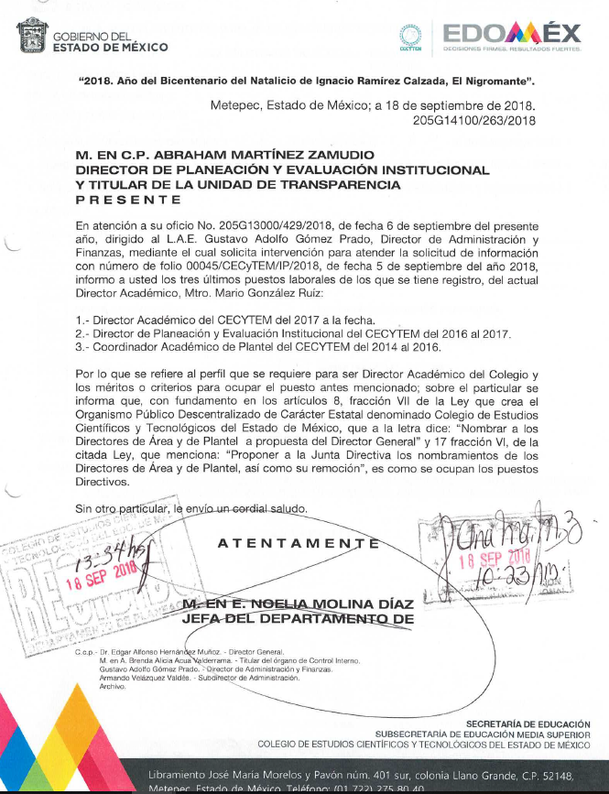
De tal forma que desde la respuesta primigenia, se le otorgó la información solicitada en el que se detallan los últimos tres puestos laborales del Director Académico del CECyTEM, así como la normatividad relativa al perfil requerido para ocupar el puesto, refiriéndose a la Ley que crea el Organismo Público Descentralizado de Carácter Estatal denominado Colegio de Estudios Científicos y Tecnológicos del Estado de México, en los artículos 8 fracción VII y 17 fracción VI, en los cuales se establece dentro de las facultades de la Junta Directiva y del Director General nombrar a los directores de áreas, en este caso el director Académico del CECyTEM.

De igual forma, dicha información se corrobora con el oficio enviado por el Director Académico en el cual informa sus últimos tres puestos laborales, del cual se inserta un fragmento.

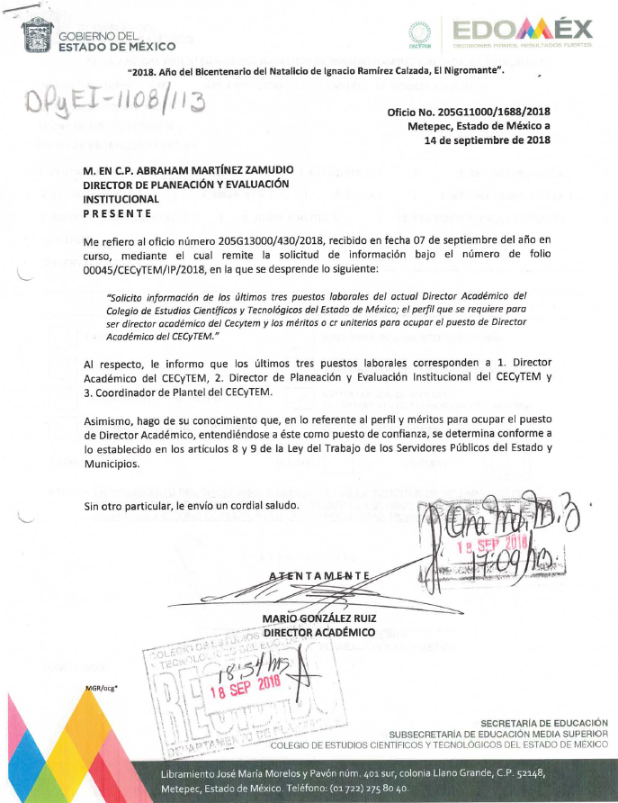
Ahora bien, considerando que el particular se inconformó por que la información otorgada estaba incompleta y no satisfacía la información pública; al respecto, la Ley de Transparencia y Acceso a la Información Pública del Estado de México y Municipios, en el artículo 92 correspondiente a las Obligaciones de Transparencia Comunes para los Sujeto Obligados de la Ley, señala en la fracción XXI como información pública la información curricular, desde el nivel de jefe de departamento o equivalente hasta el Titular del Sujeto Obligado.

En este sentido, los Lineamientos técnicos generales para la publicación, homologación y estandarización de la información de las obligaciones establecidas en el título quinto y en la fracción IV, del artículo 31, de la Ley General de Transparencia y Acceso a la Información Pública, que deben de difundir los sujetos Obligados en los portales de Internet y en la Plataforma Nacional de Transparencia, establecen los formatos para dar cumplimiento a las Obligaciones de Transparencia, así como los plazos de actualización, en los cuales se establecen los criterios para la publicación de la información curricular, en la fracción XVII del artículo 70 de la Ley General de Transparencia y Acceso a la Información Pública :

XVII. La información curricular desde el nivel de jefe de departamento o equivalente hasta el titular del sujeto obligado, así como, en su caso, las sanciones administrativas de que haya sido objeto;
…

Criterio 1 al 7 …
Criterio 8 Experiencia laboral, especificar por lo menos los tres últimos empleos en donde se indique:
Criterio 9 Periodo (día/mes/año inicio, día/mes/año conclusión)
Criterio 10 Denominación de la Institución / empresa
Criterio 11 Cargo o puesto desempeñado
Criterio 12 Campo de experiencia
Criterio 13 Hipervínculo a la versión pública del currículum que deberá contener al menos los siguientes datos: trayectoria académica, profesional, laboral, así como todos aquellos que acrediten su capacidad, habilidades o pericia para ocupar el cargo público.

De la misma manera, se consultó la fracción XXI, del artículo 92, concerniente a la Información curricular y sanciones administrativas, de la Ley de Transparencia y Acceso a la Información Pública del Estado de México y Municipios, del Portal de Información Pública de Oficio Mexiquense del Colegio De Estudios Científicos y Tecnológicos (localizadas en la página electrónica https://www.ipomex.org.mx/ipo3/lgt/indice/cecytem/art_92_xxi.web, el veintiocho de noviembre de dos mil dieciocho, a las dieciséis horas con treinta minutos), del ejercicio dieciocho, de lo que desprende la siguiente información:
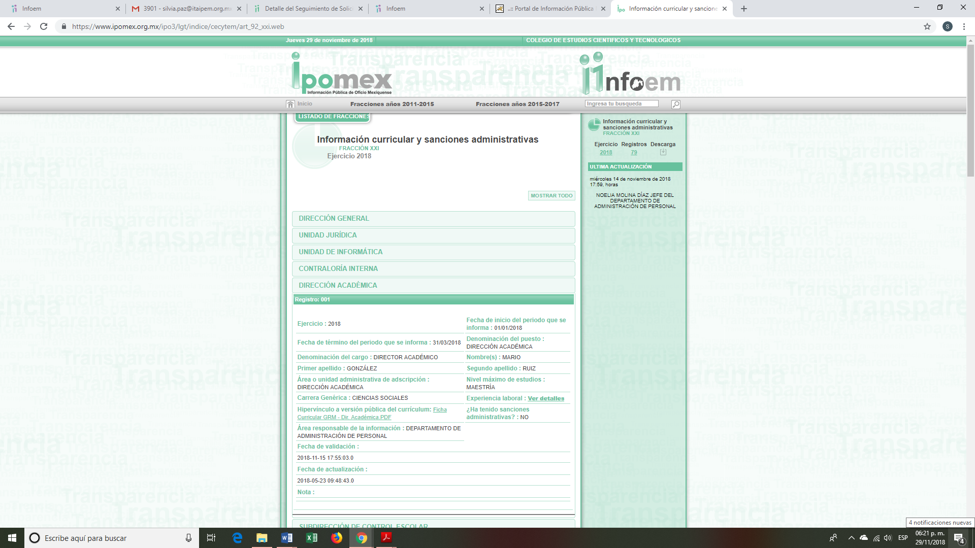
Como se logra observar, se encuentra publicada en el portal, la información curricular del Director Académico del CECYTEM, así como el hipervínculo que redirecciona a la versión publica de su currículum, del cual se desprende la siguiente información:
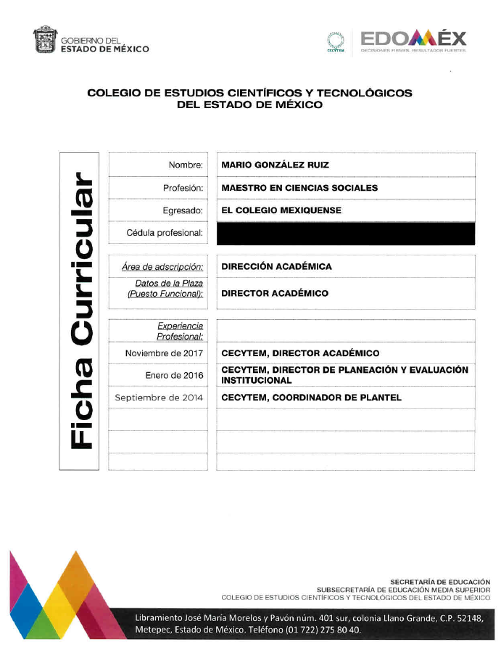

Por todo lo expuesto y toda vez, que desde la respuesta inicial el Sujeto Obligado a través de los Servidores Públicos Habilitados, atendió la solicitud de la ahora Recurrente, proporcionando la información requerida, y que este Instituto corroboró que la información solicitada se encuentra en una fuente de acceso público y que guarda correspondencia con la otorgada por el Sujeto Obligado, es procedente confirmar su respuesta; de conformidad con el artículo 186, fracción II, de la ley de Transparencias y Acceso a la Información Pública del Estado de México y Municipios.
Por lo antes expuesto y fundado.

SE RESUELVE

PRIMERO. Se CONFIRMA la respuesta del Sujeto Obligado, a la solicitud identificada con el número 00045/CECyTEM/IP/2018, de conformidad al artículo 186, fracción II, de la Ley de Transparencia vigente en la Entidad en términos del Considerando QUINTO de la presente resolución.

SEGUNDO. Notifíquese la presente resolución al Titular de la Unidad de Transparencia del Sujeto Obligado.

TERCERO. Notifíquese la presente resolución al Recurrente, a través de SAIMEX. Asimismo, se hace de su conocimiento que de conformidad con lo establecido en el artículo 196 de la Ley de Transparencia y Acceso a la Información Pública del Estado de México y Municipios podrá promover el Juicio de Amparo en los términos de las leyes aplicables.

ASÍ, POR UNANIMIDAD DE VOTOS, LO RESOLVIERON Y FIRMAN LOS COMISIONADOS DEL INSTITUTO DE TRANSPARENCIA, ACCESO A LA INFORMACIÓN PÚBLICA Y PROTECCIÓN DE DATOS PERSONALES DEL ESTADO DE MÉXICO Y MUNICIPIOS, ZULEMA MARTÍNEZ SÁNCHEZ; EVA ABAID YAPUR; JOSÉ GUADALUPE LUNA HERNÁNDEZ; JAVIER MARTÍNEZ CRUZ Y, LUIS GUSTAVO PARRA NORIEGA, EN LA CUADRAGÉSIMA QUINTA SESIÓN ORDINARIA, CELEBRADA EL SEIS DE DICIEMBRE DE DOS MIL DIECIOCHO, ANTE EL SECRETARIO TÉCNICO DEL PLENO, ALEXIS TAPIA RAMÍREZ.

Zulema Martínez Sánchez
Comisionada Presidenta
(Rúbrica)

José Guadalupe Luna Hernández
Comisionado
(Rúbrica)

Eva Abaid Yapur
Comisionada
(Rúbrica)

Luis Gustavo Parra Noriega
Comisionado
(Rúbrica)

Javier Martínez Cruz
Comisionado
(Rúbrica)

Alexis Tapia Ramírez
Secretario Técnico del Pleno
(Rúbrica)

Esta foja corresponde a la resolución de fecha seis de diciembre de dos mil dieciocho, emitida en el recurso de revisión número 03811/INFOEM/IP/RR/2018

